Tarea 3

1. 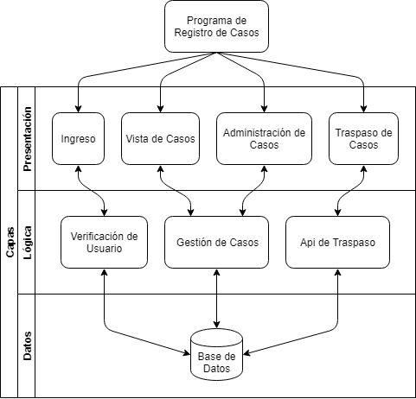
2. Framework: *Ruby on Rails*

Escogí este Framework debido a que en la página de recomendaciones se estipula que es usado preferentemente en programas y aplicaciones que ocupan bases de datos para sus funciones y uso, además de que se explicita que el lenguaje y el código son simples de utilizar.